  ЕВРОПЕЙСКИ СЪЮЗ |  | 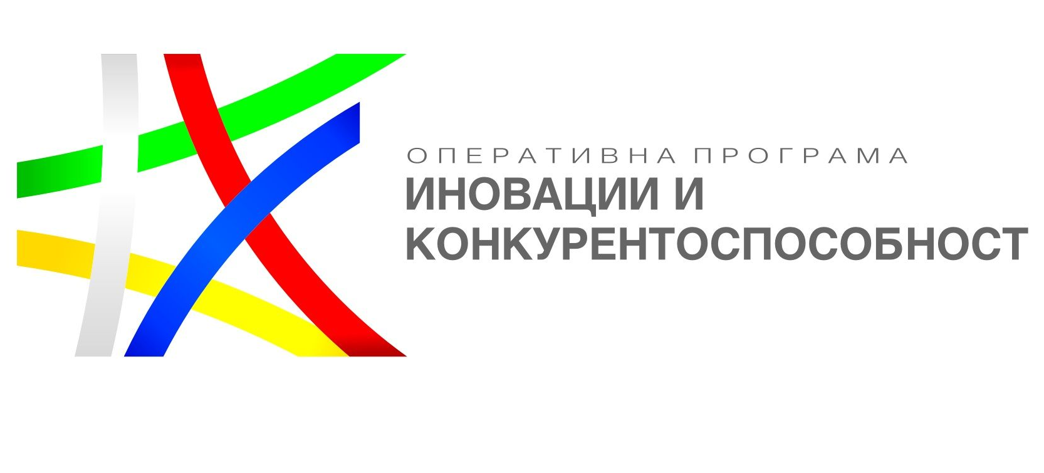
Приложение Ж1

Д Е К Л А Р А Ц И Я ЗА СОЛИДАРНА ОТГОВРНОСТ

Долуподписаният/ата.............................................................................................................. (име, презиме, фамилия)
ЕГН........................................., постоянен адрес....................................................................
...................................................., гражданство .....................................................................,
документ за самоличност №............................................, изд. на ....................................от
......................................, представляващ ...............................................................................,
ЕИК .................................................... .

1. Давам съгласието си (безусловно и неотменимо) представляваното от мен дружество ………………………….. да носи солидарна отговорност с клъстерното обединение във връзка с изпълнението на подаденото от него проектно предложение по процедура BG16RFOP002-2.009 „Развитие на клъстери в България“, когато Управляващият орган изиска изцяло или частично възстановяване на вече изплатени суми от безвъзмездната финансова помощ, съгласно сключения административен договор за предоставяне на безвъзмездна помощ и Общите условия към него.

Попълва се и се подписва с КЕП от лице с право да представлява юридическо лице и/или еднолични търговци, регистрирани по Търговския закон, член на обединението в случаите, когато кандидатът е сдружение по ЗЮЛНЦ. В случай че предприятието се представлява заедно от няколко лица, Декларацията се попълва и подписва с КЕП от всички представляващи лица.

